福建福海创石油化工有限公司
电子采购平台
供应商注册操作手册

目录
1.系统操作简介 3
2.系统操作流程图 4
3.系统操作步骤详情 5
3.1步骤一：供应商注册申请 5
3.2步骤二：登入电子采购平台 8
3.3步骤三：完善注册信息 12
3.4步骤四：供应货品类别申请 16
3.5步骤五：企业信息变更 19

1.系统操作简介
福建福海创石油化工有限公司的供应商注册和供应货品类别申请，一共分为以下5块内容：
1.供应商在网页填写基本信息进行供应商注册，系统自动为您生成准供应商账号，您可以使用准供应商账号登入福海创电子采购平台，完善企业注册信息。
2.供应商使用准供应商账号登入电子采购平台。
3.供应商在电子采购平台填写【供应商注册信息填写/信息变更】单据，完善自己的企业信息；福海创将会审核您的企业信息，并且邮件通知您注册的结果；如果注册成功，会为您生成供应商账号，您可以使用该账号登入福海创的电子采购平台，申请要进行供应的货品类别。
4.供应商使用供应商账号登入福海创电子采购平台，填写【供应商产品准入】单据，申请要进行供应的货品类别，福海创会对您进行资质审核，审核结果将会通过系统消息提示您。
5.供应商注册成功后，如果后续需要变更企业信息，使用供应商账号登入福海创电子采购平台，填写【供应商注册信息填写/信息变更】单据，提交福海创审核通过后，在系统中为您变更企业信息。

2.系统操作流程图
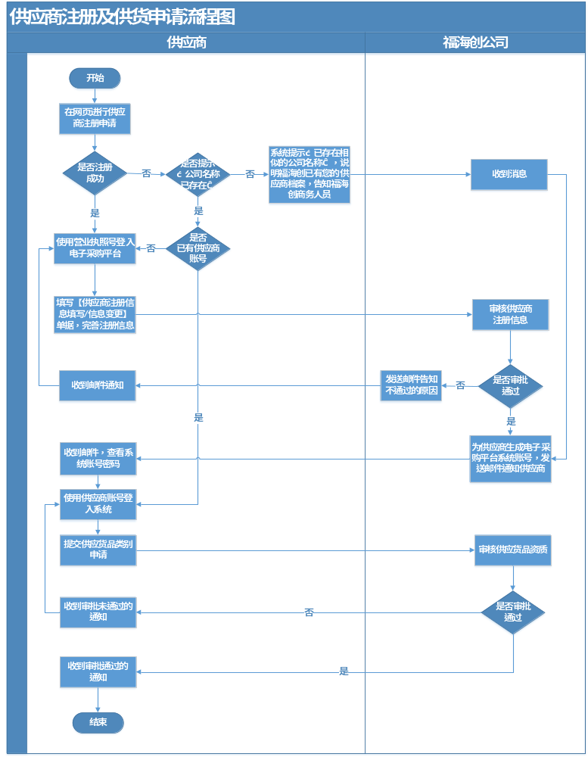

3.系统操作步骤详情

3.1步骤一：供应商注册申请
- 步骤说明：供应商通过此步骤，填写基本信息，进行福建福海创石油化工有限公司的供应商初步注册；完成步骤一后，还需要进行下方步骤二、步骤三的操作，完善注册信息。步骤一操作如下：
1．打开网页http://120.40.72.157:4001/supplierregisterapp.jsp，根据填写规范填写注册信息；
- 注意：
- 申请注册公司选择“福建福海创石油化工有限公司”，申请成为福海创的供应商；
- 必须填写“营业执照号码”。
网页注册界面参考如下：
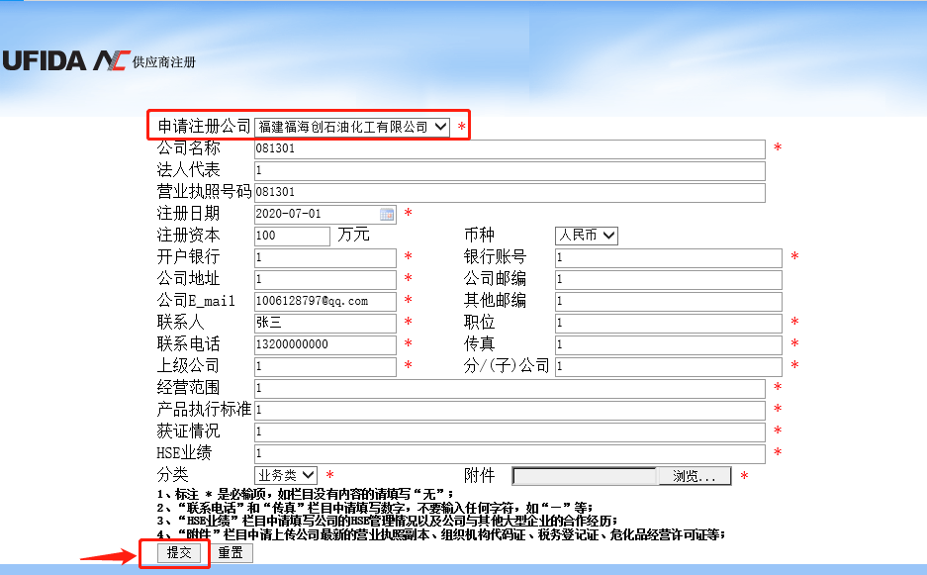
2.点击【提交】按钮提交注册信息，提交注册信息后存在以下3种情况：
（1）情况1：如果您之前未在福海创的信息系统中建立供应商档案，系统将会提示“供应商注册申请成功！” （如下图所示）；这时您可以使用营业执照号码登入福海创电子采购系统，默认密码为1234567a，操作方式见下方步骤二。 （如果注册情况符合情况1，跳过情况2和情况3，直接进行步骤二的操作）
注册成功界面参考如下：
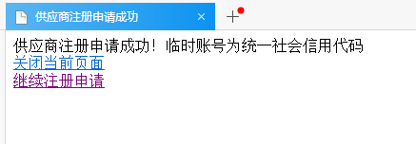
（2）情况2：如果您之前已经在网页进行了供应商注册申请，系统会提示“公司名称[XXX]已存在！”（如下图所示），这时分为以下2种情况：
①如果福海创还未为您进行电子采购平台授权，可以使用您的营业执照号码登入系统，完善您的注册信息，操作方式见下方步骤二和步骤三（如果符合该情况，跳过以下情况，直接进行步骤二的操作）。
②如果福海创已经为您进行了电子采购平台授权，可以使用供应商账号登入系统，进行供应货品类别申请，操作方式见下方步骤二和步骤四（如果符合该情况，跳过情况3，直接进行步骤二的操作）。（福海创在为您进行电子采购平台授权时，会发送邮件通知您账号和密码，如果忘记供应商账号可以查询邮件，或者咨询福海创商务人员）
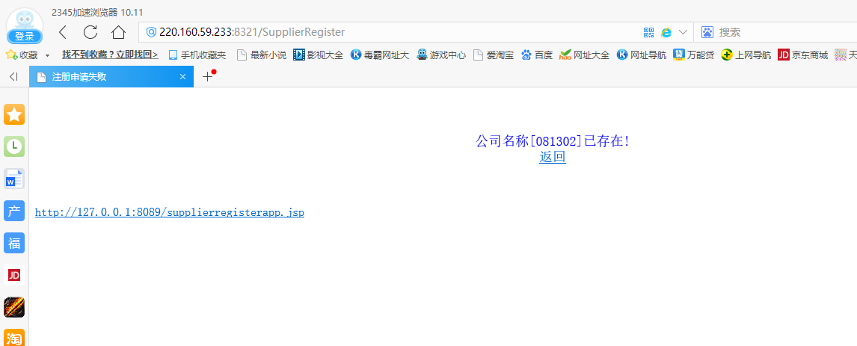
（3）情况3：如果您之前在福海创的信息系统中建立过供应商档案，已经是福海创的供应商，系统提示“已存在相似的公司名称”（如下图所示），告知福海创商务人员，让福海创商务帮忙进行电子采购系统的注册，注册成功将会为您生成福海创电子平台的供应商账号，并邮件通知您账号和密码，您可以使用该账号进行供应货品类别申请（操作方式见步骤四）和后续企业信息的更新维护（操作方式见步骤五）。
系统提示供应商已存在参考界面：
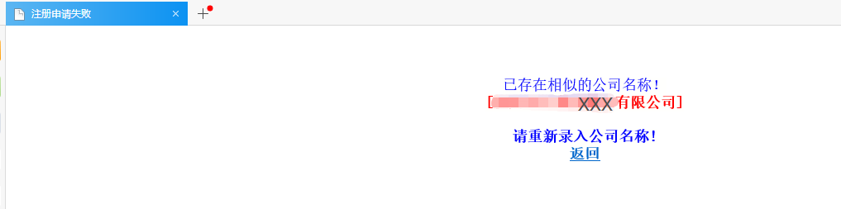注册成功邮件参考如下：
- 注意事项：
邮件中发送的是系统的初始密码，如果之前已经有过工贸公司的供应商账号，福海创公司的登入账号密码和工贸公司的账号密码一致；如果之前没有工贸公司的供应商账号，可以使用初始密码登入系统。
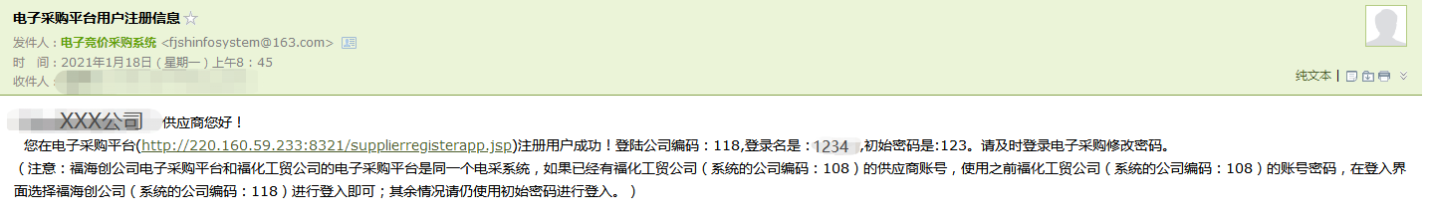

3.2步骤二：登入电子采购平台
- 步骤说明：供应商在网页进行注册申请后，还需要登入电子采购平台，完善自己的企业信息；登入电子采购平台的方式有2种，使用浏览器登入系统和使用客户端登入系统，操作步骤分别如下：
- 使用浏览器登入：在浏览器中输入福海创电子采购系统网址：http://120.40.72.157:4001/login.jsp，选择账套:“石化集团正式账套”，选择公司：“福建福海创石油化工有限公司（公司编码：118）”，输入“用户编码”和“密码”，点击【登录】按钮进入福海创电子采购系统；（如果还未成功注册成为福海创的供应商，用户编码为：营业执照号码，默认密码为：1234567a；如果已经成功注册成为福海创的供应商，用户编码和密码已发送至您的邮箱，请查看邮件）。
- 注意事项：
邮件中发送的是系统的初始密码，如果之前已经有过工贸公司的供应商账号，福海创公司的登入账号密码和工贸公司的账号密码一致；如果之前没有工贸公司的供应商账号，可以使用初始密码登入系统。
系统登入界面参考如下：
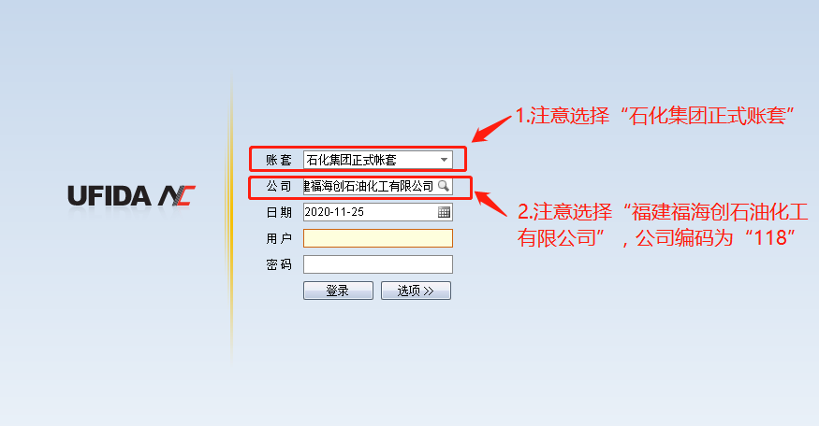
第一次登入系统会提示您修改密码，根据提示内容，修改新密码：
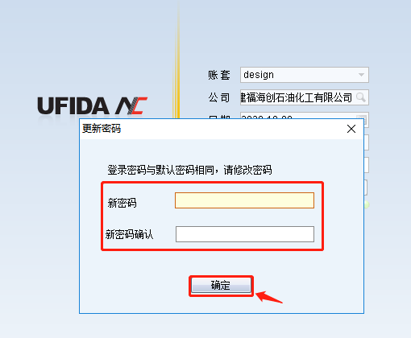
2.使用客户端登入：如果使用浏览器无法打开系统界面，可以尝试使用客户端登入系统，在浏览器搜索客户端网址：http://uclient.yonyou.com，点击【下载客户端】按钮，选择对应的电脑版本，点击【下载】按钮，将客户端下载到电脑桌面；
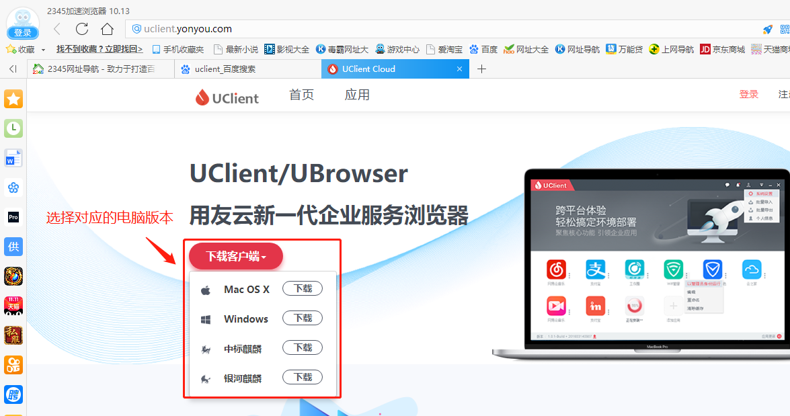
客户端下载后，在电脑桌面双击客户端图标打开客户端，客户端图标如图所示：，然后点击【添加应用】；
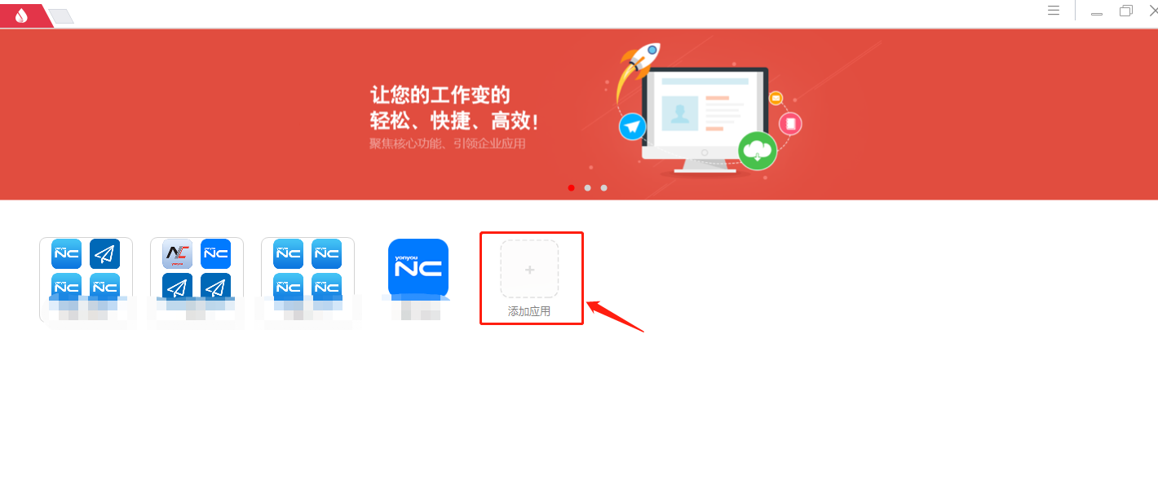
在搜索框中输入福海创电子采购平台网址：http://120.40.72.157:4001，点击【搜索】按钮进行搜索，然后点击【打开】按钮，打开福海创电子采购平台；
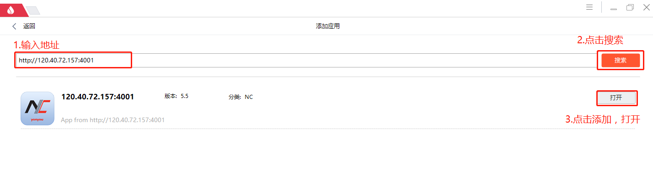
- 打开电子采购平台后，选择账套:“石化集团正式账套”，选择公司：“福建福海创石油化工有限公司（公司编码：118）”，输入“用户编码”和“密码”，点击【登录】按钮进入福海创电子采购系统；（如果还未成功注册成为福海创的供应商，用户编码为：营业执照号码，默认密码为：1234567a；如果已经成功注册成为福海创的供应商，用户编码和密码已发送至您的邮箱，请查看邮件）。
- 注意事项：
邮件中发送的是系统的初始密码，如果之前已经有过工贸公司的供应商账号，福海创公司的登入账号密码和工贸公司的账号密码一致；如果之前没有工贸公司的供应商账号，可以使用初始密码登入系统。
系统登入界面参考如下：
第一次登入系统会提示您修改密码，根据提示内容，修改新密码：

3.3步骤三：完善注册信息
- 步骤说明：供应商第一次进行注册时，需要通过此步骤，填写【供应商注册信息填写/信息变更】单据，完善自己的企业信息；福海创将会审核您的企业信息，并且邮件通知您注册的结果；如果注册成功，会为您生成供应商账号，您可以使用该账号登入福海创的电子采购平台，申请要进行供应的货品类别。完善注册信息具体操作如下：
1.登入系统后，在左边的菜单栏，双击【供应商注册信息填写/信息变更】，打开节点；
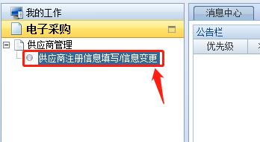
2.点击【增加】按钮，新增一张信息变更单，
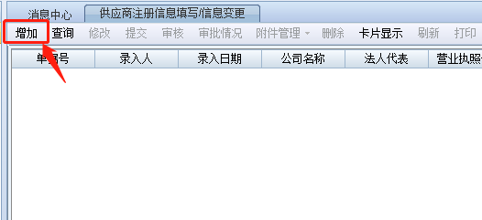
完善注册信息后，点击【保存】按钮，保存信息变更单，
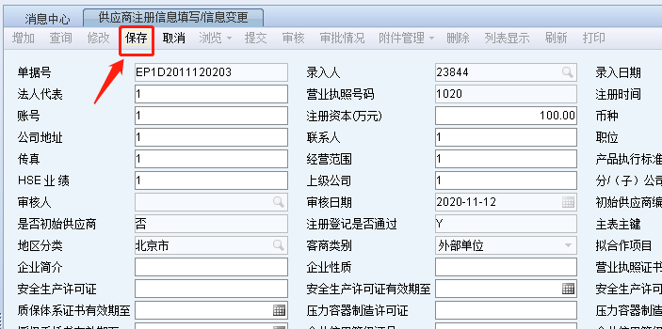
如果需要上传附件，点击【附件管理-上传附件】按钮，在弹出的附件管理窗口上传附件，
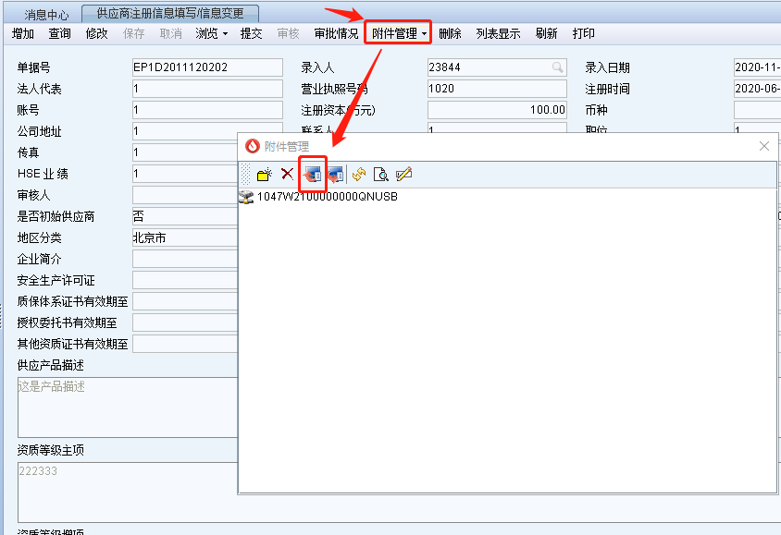
然后点击【提交】按钮，确认注册信息。
- 注意事项：
- 点击【提交】按钮之后，“单据状态”变为“审批通过”状态（如下图所示），福海创的商务在进行注册信息审核时，以 “单据状态”为“审批通过”的【供应商注册信息填写/信息变更】单据信息为准；如果只是【保存】，还未【提交】的注册信息，福海创商务在为您进行注册登记时无法查看。
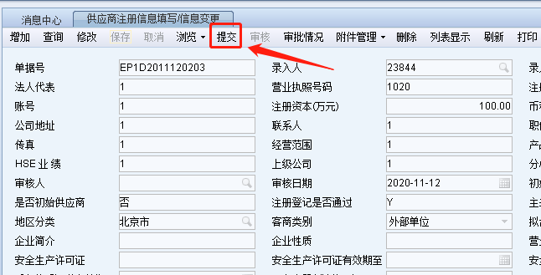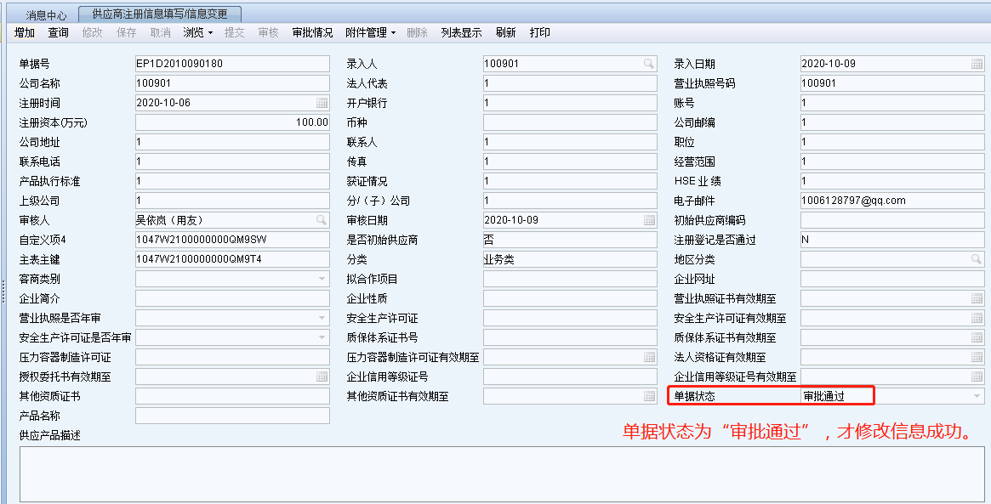
3.点击【提交】按钮后，如果提示：“ 此时无法变更供应商信息，请在供应商注册登记审批完成后再进行信息变更”（如下图所示），说明福海创正在对您的注册信息进行福海创内部供应商注册登记的审核流程，此时您无法对注册信息进行填写或变更（既在系统上无法提交【供应商注册信息填写/信息变更】单据），需要等福海创的内部注册登记的审核流程结束后，才能再次对您的注册信息进行填写或变更；
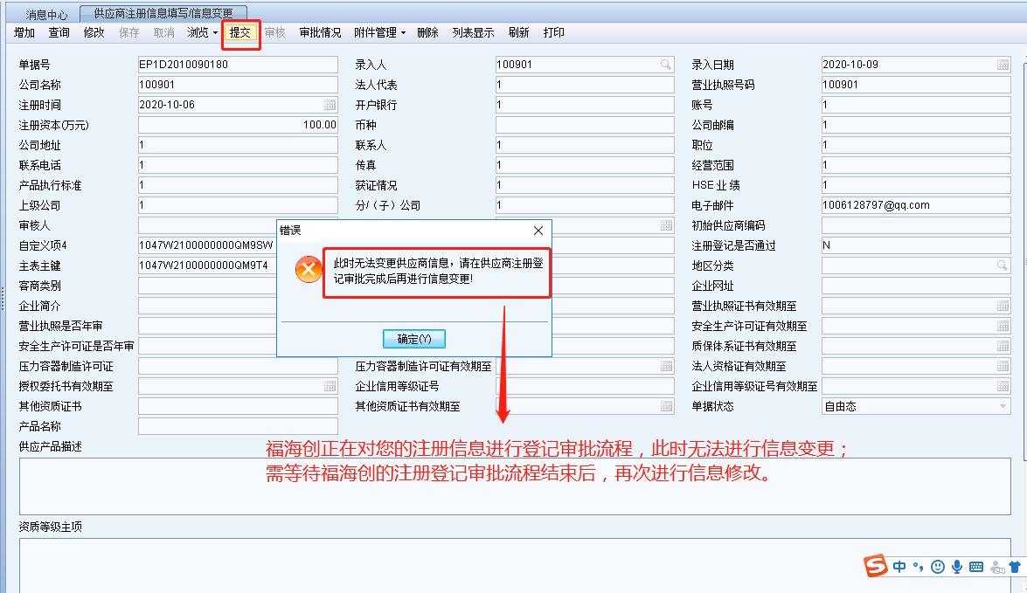
4.如果注册信息审批未通过，将会收到邮件说明审批未通过的原因；如果是由于信息不完整的原因，可以再次登入系统填写【供应商注册信息填写/信息变更】，完善注册信息，然后再由福海创商务发起福海创的供应商注册登记流程；
注册信息审批未通过，邮件通知内容如图所示：
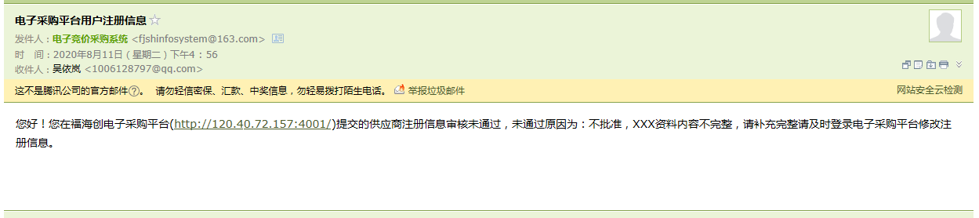
5.如果审批通过，将会为您生成福海创电子平台的供应商账号，并邮件通知您账号和密码，您可以使用该账号进行供应货品类别申请和后续信息的更新维护。之后无法再使用营业执照号码登入系统。
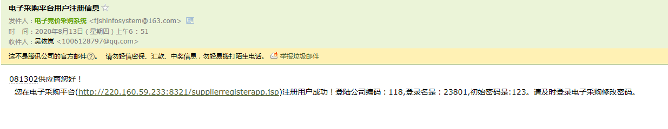

3.4步骤四：供应货品类别申请
- 步骤说明：供应商使用供应商账号登入福海创电子采购平台，填写【供应商产品准入】单据，申请要进行供应的货品类别，福海创会对您进行资质审核，审核结果将会通过系统消息提示您。
1.使用供应商账号登陆系统（系统登入方式见上方步骤二），双击打开【供应商产品准入】节点；
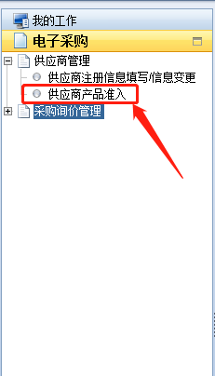
2. 点击【增加】按钮，填写“拟合作项目”，和“准入分类编码”，选择要供应的货品类别，然后点击【保存】按钮，保存单据，保存后单击“附件管理”上传附件（若拟合作项目选择“危化品”或“压力容器”则必须上传相应资质），具体为相关产品资质材料、相关许可证等。确认资料无误后点击【执行-提交】按钮，将【供应商产品准入】单据，提交给福海创进行审核。点击【行操作-增行】按钮，可以增加多行，填写多个货品类别。
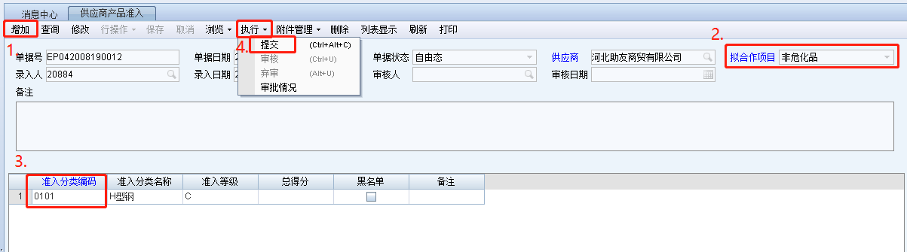
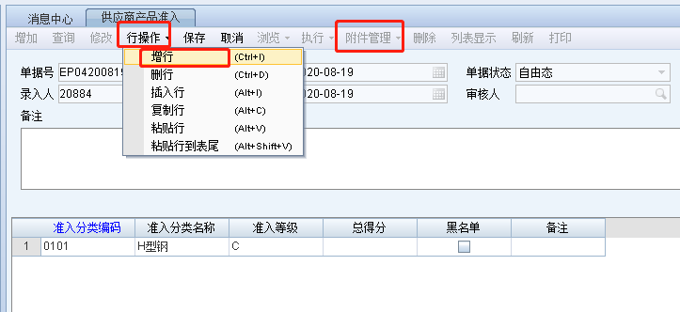
- 福海创审核【供应商产品准入】单据后，系统将在【待办事项】中，通知您审核结果；
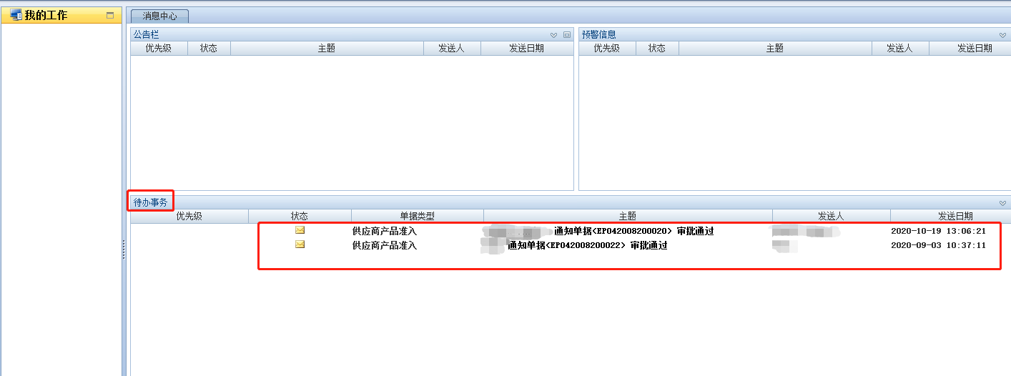
4.如果审批没有通过，可以点击【执行-审批情况】按钮，查询审批批语。
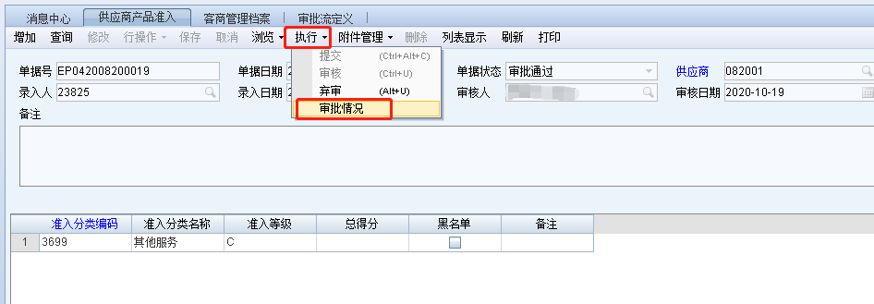

3.5步骤五：企业信息变更
- 步骤说明：供应商注册成功后，如果后续需要变更企业信息，使用供应商账号登入福海创电子采购平台，填写【供应商注册信息填写/信息变更】单据，提交福海创审核通过后，在系统中为您变更企业信息。具体操作如下：
1.登入系统后（系统登入方式见上方步骤二），在左边的菜单栏，双击【供应商注册信息填写/信息变更】，打开节点；
2.点击【增加】按钮，新增一张信息变更单，完善注册信息后，点击【保存】按钮，保存信息变更单，如果需要上传附件，点击【附件管理-上传附件】，在弹出的附件管理窗口中上传附件，然后点击【提交】按钮，确认需要变更的信息。
3.点击【提交】按钮后，单据状态变为“提交状态”状态（如下图1所示），变更的信息需要福海创进行审核，审批通过才能成功变更企业信息，福海创的审批结果将会在系统的【待办事项】中进行提示（如下图2，图3，图4，图5所示），点击【审批情况】按钮，可以查看单据审批情况和批语（如下图6所示）；
图1（点击【提交】按钮，单据状态变为“提交状态”状态）：
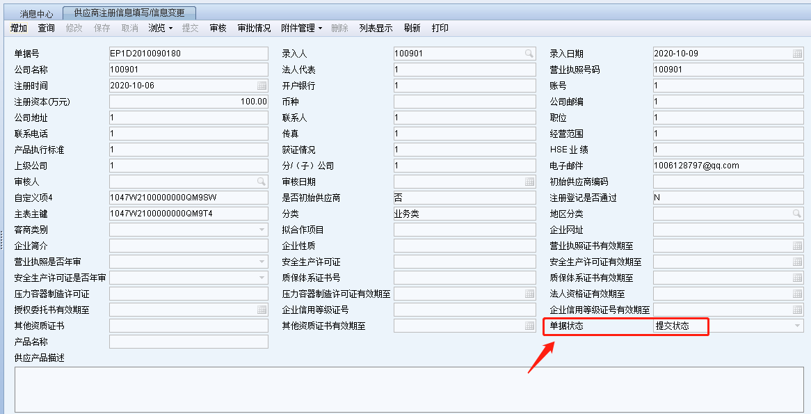
图2（【供应商注册信息填写/信息变更】审批通过，待办事项收到通知）：
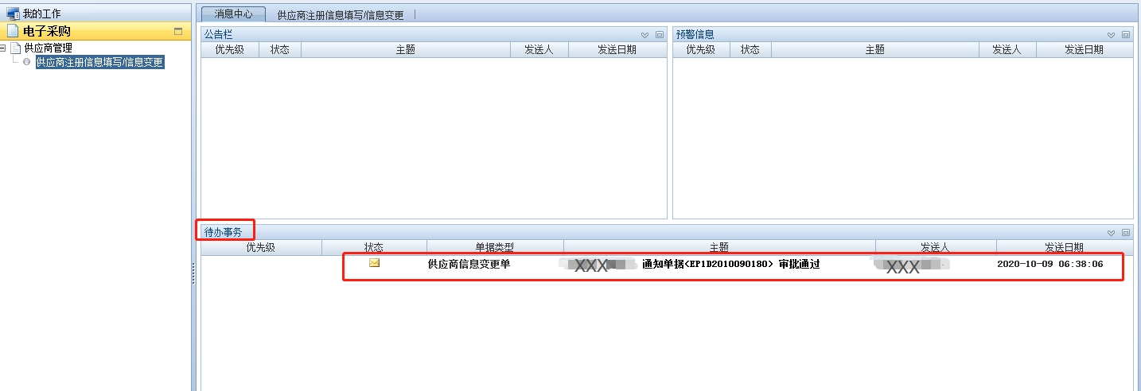

图3（【供应商注册信息填写/信息变更】审批通过，单据状态为“审批通过”）：
图4（【供应商注册信息填写/信息变更】审批不通过，待办事项收到通知）：
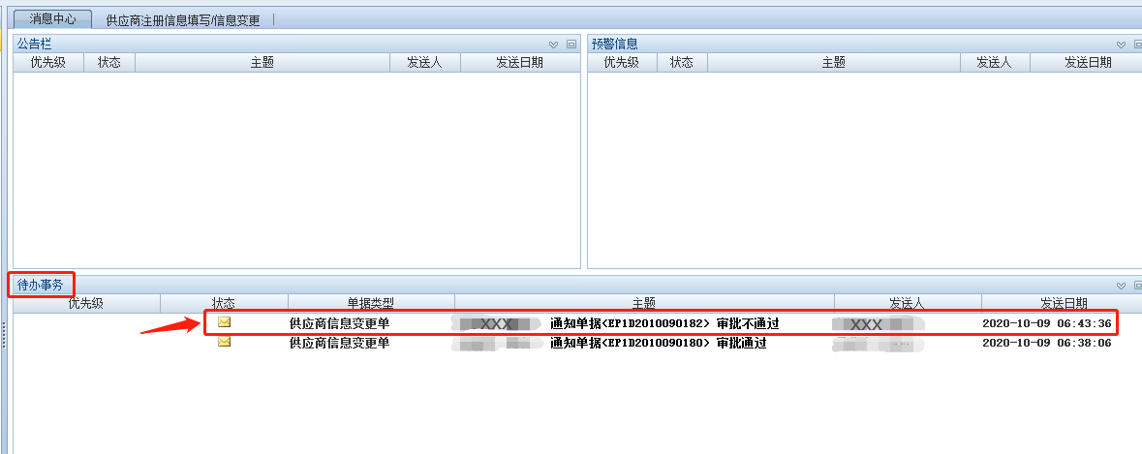
图5（【供应商注册信息填写/信息变更】审批通过，单据状态为“审批不通过”）：
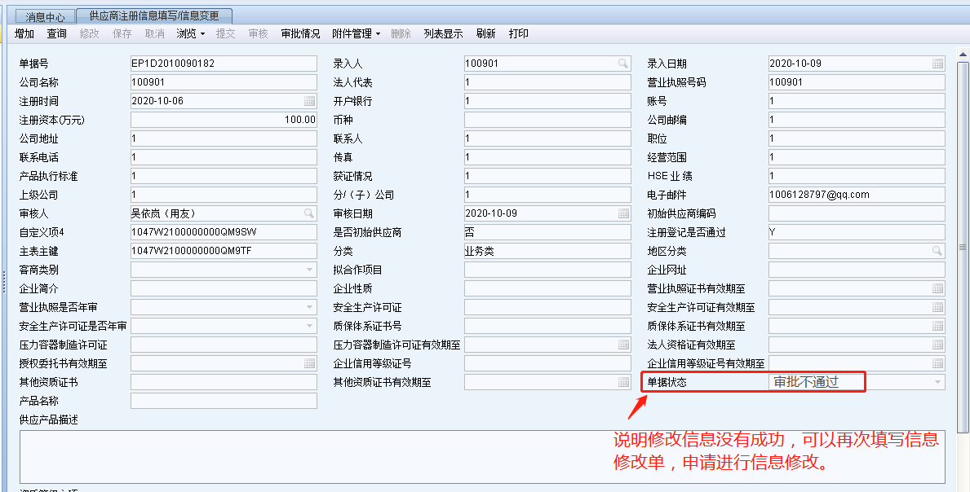图6（点击【审批情况】查看批语）：


